|  |  |  |
| --- | --- | --- |
| الثانوية التأهيلية الجديدة تافراوت  الأستاذ: المختار الوردي | **فرض محـــــــــروس رقـــــــــم 2**  **الــــــــدورة الثانية**  **المستوى: الأولى باك علوم تجريبية** | المادة: فيزياء- كيمياء  مدة الإنجاز: ساعتان  التاريخ:  27 03 / /2010 |
| **ملحوظة: يؤخد بعين الاعتبار تنظيم ورقة التحرير**  **يجب أن تعطي العلاقة الحرفية قبل التطبيق العددي**  **استعمال رقمين معبرين في التطبيقات العددية** | | |

|  |  |
| --- | --- |
| **الكيميــــــاء: (7 نقط)** | |
|  | التمرين الأول:(2 ن)  ***CHX***  ***CH3***  ***CHZ***  ***CHY***  ***CH3***  ***CH3***  ***C***  فحم هيدروجيني صيغته الجزيئية نصف المنشورة هي كما في الشكل المقابل :   1. حدد قيم المعاملات : *.Z , Y , X* 2. ما هو الإسم النظامي لهذا الجزيء؟ 3. هل لهذا الجزيئة متماكب الموضع؟ إذا كان الجواب بنعم فما هي صيغته نصف المنشورة؟   التمرين الثاني:(**5 ن**)  1- نعتبر مركبا هيدروكربوريا (A) كتلته المولية M(A)=56g/mol، علما أن عدد ذرات الجزيئة الواحدة هو 12 ذرة.  1-1- أوجد الصيغة الكيميائية لهذا المركب   * 1. ما هي المجموعة التي ينتمي إليها هذا المركب؟   2- نعتبر أن المركب حلقي، إعط الصيغتين نصف المنشورتين لمتماكبيه مع ذكر اسميهما.  3- للتعرف على المركب (A) نمرره في ماء البروم فنلاحظ أن هذا الأخير يفقد لونه.   * 1. ماذا تستنتج من هذه التجربة؟   3-2- أكتب معادلة التفاعل الكيميائي الحاصل خلال هذه التجربة (اكتفى بالصيغ الكيميائية)   * 1. إعط جميع المتماكبات الممكن الحصول عليها. |
| **الفيزيــــــاء: (13 نقطة )** | |
|  | **التمرين الأول (4 ن)**  ***AB*** سلك من النحاس موضوع على سكتين أفقيتين متوازيتين. البعد بينهما ***d = 20 cm*** بحيث الزاوية ، و بإمكانه الانزلاق عليهما دون احتكاك ، نربط طرفي السكتين بمعدلة و مولد لتيار مستمر**( أنظر ( الشكل -1 )).**  ***||B||***      **O**  **α**  **A**  +  **ــ**  **( الشكل -1 )**  ***B***  •  نغمر المجموعة في حقل مغناطيسي منتظم خطوط حقله شاقولية ومتجهة نحو الأعلى وشدته **.**  I – نمرر في الدارة تيار كهربائي شدته ***I = 10 A*** *.*  1 - صف الظاهرة التي يمكن مشاهدتها .  2- مثَل القوى المطبقة على السلك في O منتصف القطعة *AB* .  3- أحسب شدة القوة الكهرومغناطيسية ***F*** المطبقة على ***AB*** .  4- احسب شغل مجموع القوى عندما ينتقل السلك ب  على السكتين .  **التمرين الثاني (9 ن)**  **الجزء الأول**  1- ما شروط رؤية شيء ضوئي؟  **fibre_a_saut_d_indice**2- أعط نص مبدأ الانتشار المستقيمي للضوء  3- إعط قوانين ديكارت للانعكاس و الانكسار  **الجزء الثاني**  شعاع أحادي الضوء يصل الى صفيحة زجاجية معامل انكسارها  وسمكها . زاوية الورود .  1- أحسب زاوية انكسار الشعاع في الزجاج. أنشئ هذا الشعاع المنكسر.  2- أحسب زاوية ورود الشعاع الزجاج/هواء.  3- ما هي زاوية الانكسار الشعاع المنبعث من الصفيحة. أنشئ هذا الشعاع المنبعث.  4- قارن اتجاة الشعاع الذي يصل الى الصفيحة مع الشعاع المنبعث منها. هل هذا التجاه مرتبط بعامل الانكسار n؟  ***اللهم لا فرج إلا فرجك ففرج عنا كل شدة و كربة يا من بيده مفاتيح الفرج و كفنا شر من يريد ضرنا وحزننا من إنس وجان وحاسد و ادفعه عنا بيدك القوية إنك على كل شيء قدير.*** |

**التمرين الأول : )02 نقاط(**

**1- الكربون رباعي الأوجه:**

**0.25**

**0.25**

**0.25**

***X = 1  ; Y = 2  ; Z = 2 .* +  +**

***2- التسمية النظامية:* 2-إثيل ،3- مثيل بيوتـ -1- *ن .***

**0.25**

***3-* التماكب الموضع يتطلب وجود نفس الوظيفة و نفس السلسلة الرئيسية إلا أن الاختلاف يكون في موضع الفروع و هذا غير ممكن**

**1**

**بالنسبة للفحم الهيدروجيني المدروس.**

**التمرين الثاني (5ن)**

**0.5**

F

R

P

**1 - يتحرك السلك *B A* في اتجاه المعدلة.**

**0.5**

**0.5**

**2 - القوى هي : القوة الكهرومغناطيسية و ثـقل السلك و رد فعل السكتين .**

**0.25**

**3- *F = B.I.AB = B.I.d = 1.6 N .***

**0.5**

**0.5**

***( F . L )***

***W( F )***

**4 *-*  عمل محصلة هذه القوى يؤول إلى عمل لأن : و منه : = *F.L.COS = F.L***

**0.25**

**W( F )**

*R + P = 0*

F

**= 1.6 x 0.3 = 0.48 J**

**II-**

***A***

***B***

***O***

*T*

***F`***

**1- حتى يتوازن السلك يجب أن نطبق عليه قوة معاكسة مباشرة لـ**

**0.5**

**0.5**

*F*

**و بالتالي *M = 0.16 Kg = 160 g :  F = T = P’ = Mg***

**2- أ -  ****

**0.5**

**ب- إنقيمة القوة لم تتغير إلا أن حاملها أصبح يختلف عن حامل T ( توتر الخيط ) . فقوة الكهرومغناطيسية حسب قانون لابلاس تبقى عمودية على مستوي التيار و الحقل و بالتالي : أي أن توازن السلك يـخـتل .**

**F’ + P’ ≠ 0**

**1**

**التمرين الثاني (9 ن)**

**الجزء الأول**

1- شروط رؤية شيء ضوئي هي:

\* أن يكون منبعا للضوء أو مضاءا و يشتت جزءا من الضوء الذي يستقبله.

\* أن يصل الضوء الأتي من الشيء الى العين

**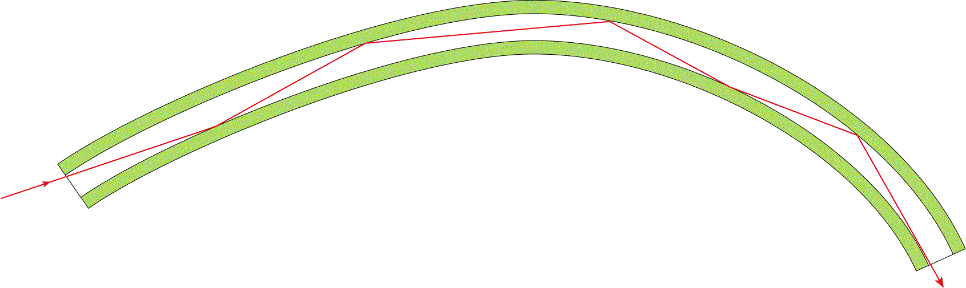**2- نص مبدأ الانتشار المستقيمي للضوء.

يمكن تمثيل المسارات التي يستهلكها الضوء المنبعث من نقطة شيء، في وسط شفاف و متجانس، بمستقيمات موجهة بسهم في منحنى الانتشار ابتدءا من النقطة الشيء: نسمي كلا من هذه المستقيمات**: شعاعا ضوئيا**.

3- قوانين ديكارت للانعكاس و الانكسار

**أ- قانونا ديكارت للانعكاس**

**- القانون الأول:** الشعاع الوارد و الشعاع المنعكس يوجدان في نفس المستوى ( مستوى الورود).

**- القانون الثاني:** زاوية الورود  و زاوية الانكسار  متساويتان: 

**ب- قانونا ديكارت للانكسار**

**- القانون الأول:** الشعاع الوارد و الشعاع المنكسر يوجدان في نفس المستوى.

**- القانون الثاني:** زاوية الورود  وزاوية الانكسار  ترتبطان بالعلاقة: .

حيث:  هو معامل الانكسار للوسط (1) و  هو معامل الانكسار للوسط (2)